1. **¿Cuál sería el costo de construir un sistema de energía solar que alimente un calefactor de pecera de 100w?**

|  |  |
| --- | --- |
| Material | Coste |
| Calentador pecera de 100w | $150 |
| Panel solar de 100w | $2378 |
| Cable $42 x metro (5m) | $225 |
| Total: | $2753 |

1. **¿Cuál es el mejor celular del mercado actual?**

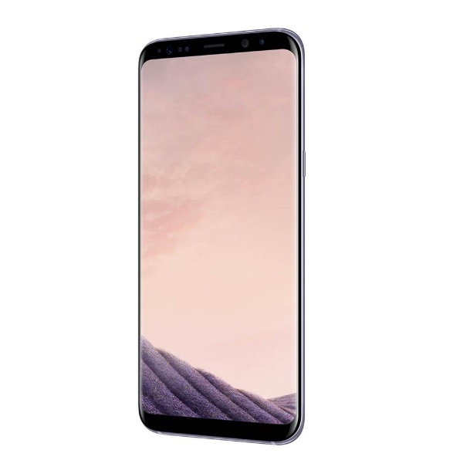El Smartphone Samsung Galaxy S8 Plus de 64 Gb

Características:

**Procesador:**

* 2.35GHz
* Qualcomm Snapdragon 835 (ocho núcleos) / 2.3GHz Samsung Exynos 8895 (ocho núcleos)

**Ram:**

* 4 GB

**Almacenamiento:**

* 64 Gb

1. **¿Cuál es el principio de operación de un procesador Intel Core i7?**

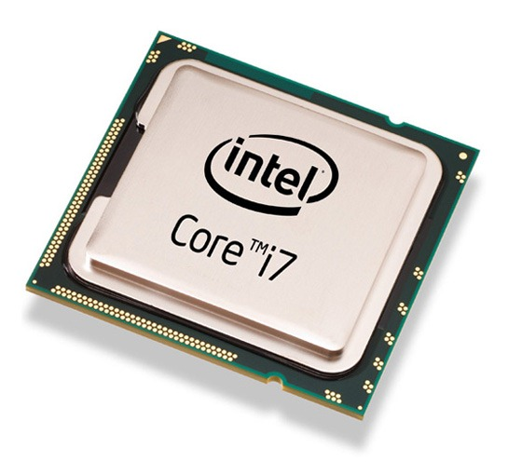Es un procesador que está dirigido a los profesionales y público en general. Cuentan con con cuatro núcleos (i7-980X con seis núcleos), 8 MB de caché L3, controlador de memoria integrado, Intel Turbo Boost, Intel Hyper-Threading, Intel HD Boost y función Intel QPI.

Los Core i7 son los primeros procesadores que usan la microarquitectura Nehalem de Intel y es el sucesor de la familia Intel Core 2. El identificador *Core i7* se aplica a la familia inicial de procesadores​ con el nombre clave ***Bloomfield***.

1. **Elaborar un cuadro comparativo de Xbox vs Play Station.**

|  |  |  |
| --- | --- | --- |
| Componentes | Play Station 4 Pro | Xbox One X |
| Procesador | AMD Jaguar de ocho núcleos a 2.1 GHZ | AMD Jaguar de ocho núcleos a 2.3 GHZ |
| Memoria | 8 GB GDDR5, 1GB DDR3 | 12 GB DDR5 |
| GPU | AMD Radeon integrada 4,20 Teraflops, 18 CU | AMD Integrada 6 Teraflops, 40 CU |
| Almacenamiento | 1 TB | 1 TB |
| Soporte 4k y HDR | Sí (HDR10) | Sí (HDR10) |
| Unidad óptica | BluRay | BluRay 4k Ultra HD |
| Puertos | 3 USB 3.1, HDMI (salida), audio óptico y auxiliar | 3 USB 3.0, HDMI (salida y entrada), audio óptico y auxiliar |
| Peso | 3.26 Kg | 3.81 Kg |
| Precio | 399 dólares | 499 dólares |

1. **¿Qué necesito para montar un sembradío con hidroponía?**

**Para hacer un cultivo hidropónico casero necesitas los siguientes materiales**

* 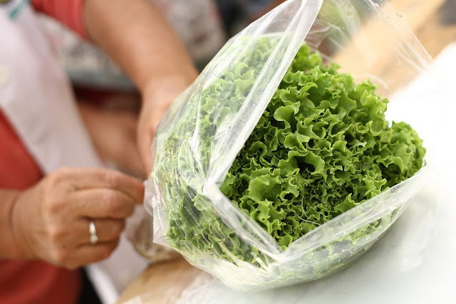Un recipiente, un envase o un balde que tenga una profundidad de 20 a 30 cm. Es recomendable que este recipiente sea de un color oscuro para que la luz no dé en la raíces.
* Una bomba aireadora como las que se usan en las peceras. Esta se utiliza para que el agua tenga buena oxigenación.
* Una solución nutritiva, que si bien puede ser realizada de forma casera, una opción es adquirir soluciones hidropónicas ya realizadas que cuentan con los nutrientes balanceados.
* Sustrato, el cual retiene los nutrientes que el cultivo necesita, sirve como base para las plantas y es muy económico. Es el equivalente del abono orgánico para cultivos tradicionales.
* Semillas o plantas que se deseen para el cultivo.
* Un tapón de goma o plástico
* Una tabla de Madera, que debe tener las mismas dimensiones del recipiente.

**Recomendaciones para que tu cultivo hidropónico esté sano**

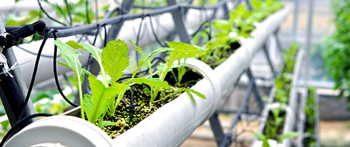

* Cada 15 días, cambia el agua del recipiente, y no olvides reutilizarla regando otras plantas.
* Se necesita también observar el desarrollo de las plantas por si presentan alguna anomalía o algún fallo de la instalación del cultivo.
* Es necesario que la planta reciba luz solar para su desarrollo aunque en algunos tipos de plantas no es fundamental.

1. **Buscar una buena canción de rock / opera.**

*Diana Damrau - Queen of the Night (The Magic Flute)*

<https://www.youtube.com/watch?v=dpVV9jShEzU>

**Actividad**

***Creación de cuenta en github.com***

